**LỄ KỈ NIỆM 35 NĂM NGÀY NHÀ GIÁO VIỆT NAM**

**Ở NGÔI TRƯỜNG TRĂM TUỔI**

Với mong muốn tôn vinh những thầy cô giáo, những người đã lặng thầm cống hiến cho sự nghiệp giáo dục của trường THPT Nguyễn Thị Minh Khai nói riêng và cả nước nói chung, trường THPT Nguyễn Thị Minh Khai long trọng tổ chức lễ kỉ niệm 35 năm ngày Nhà giáo Việt Nam vào sáng thứ Bảy, ngày 18/11/2017.

Đến dự lễ kỷ niệm có sự hiện diện các vị khách quý đến từ quận ủy – UBND quận 3, Thành đoàn, Quận đoàn, các cơ quan ban ngành; quý thầy cô là cựu Cán bộ quản lý, cựu giáo viên, cựu nhân viên; các ông bà trong Ban Đại diện Cha mẹ học sinh của trường cùng toàn thể cán bộ giáo viên, công nhân viên và các em học sinh trường THPT Nguyễn Thị Minh Khai.

Ông Hoàng Quốc Thái – Trưởng ban đại diện Cha mẹ học sinh và em Nguyễn Lâm Nhi - Bí thư đoàn trường, đại diện cho tập thể học sinh đã phát biểu ôn lại truyền thống ngày Nhà giáo Việt Nam, bày tỏ lòng tri ân đối với những đóng góp của thầy cô.

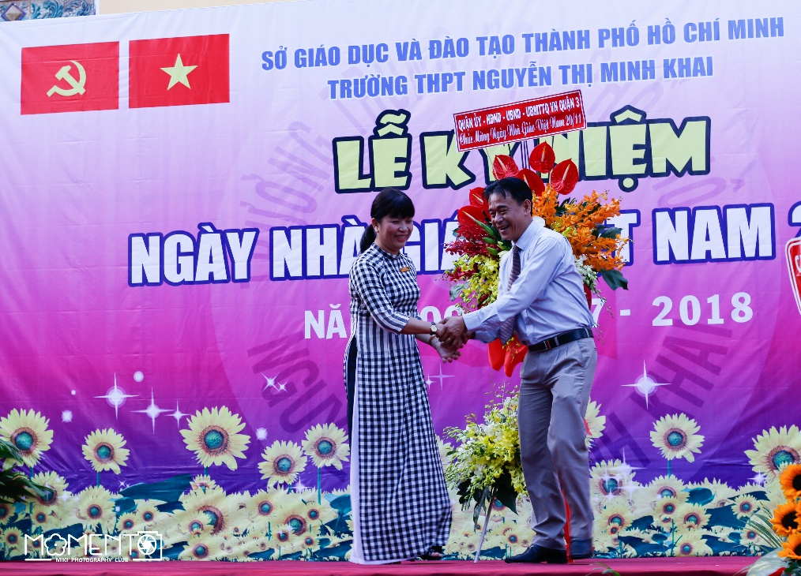

Buổi lễ còn là dịp để vinh danh các thầy cô đạt được những thành tich cao trong thi đua như: thầy Lê Hồng Phong – Nguyên Chủ tich Công đoàn, giáo viên Hóa và thầy Đỗ Khánh Giang, giáo viên Toán đã được nhận nhận Bằng khen của Thủ tướng chính phủ vì đạt thành tích xuất sắc trong công tác; cô Hồ Ngọc Hương – Nguyên Phó Hiệu trưởng được công nhận là Chiến sĩ thi đua cấp Thành phố; thầy Phạm Ngọc Tuấn và cô Nguyễn Thị Hồng Loan nhận bằng khen của UBND Thành phố vì hoàn thành xuất sắc nhiệm vụ 2 năm liên tục (2015-2016, 2016-2017); cô Nguyễn Thị Phương Nam, giáo viên Sinh học được UBND Thành phố đã trao tặng huy hiệu TP HCM về thành tích xuất sắc trong sự nghiệp xây dựng và bảo vệ thành phố; 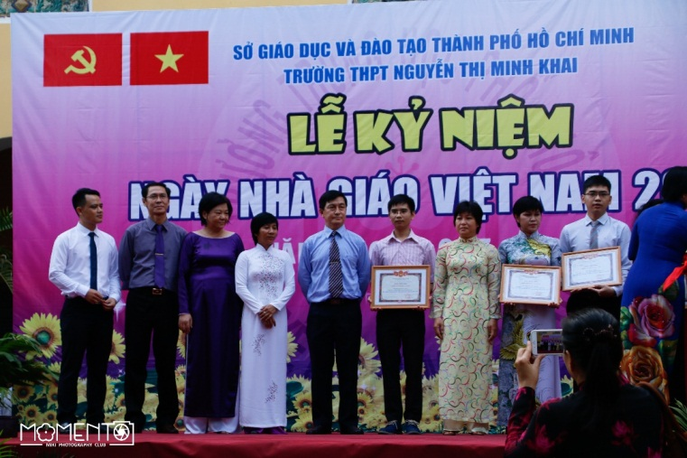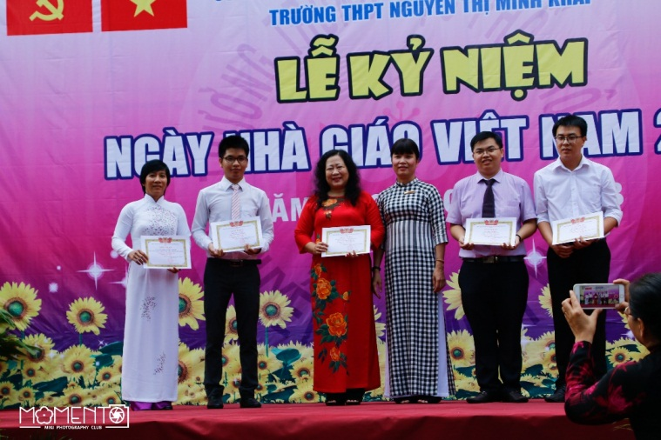11 thầy cô được công nhận Chiến sĩ thi đua cấp cơ sở và 6 thầy cô đạt thành tích Giáo viên dạy giỏi cấp cụm năm học 2016 – 2017. Ngoài ra, nhà trường còn có 3 thầy cô giáo được tuyên dương Nhà giáo trẻ tiêu biểu Quận 3 và thầy Nguyễn Văn Ba – Giáo viên Giáo dục Công dân, Trợ lý Thanh niên được Thành Đoàn Thành phố Hồ Chí Minh xét tặng danh hiệu Nhà giảo trẻ tiêu biểu cấp Thành phố.

Đây là kết quả của phong trào thi đua Dạy tốt - Học tốt, tích cực hưởng ứng cuộc vận động *“Học tập và làm theo tấm gương đạo đức, phong cách Hồ Chí Minh”, cuộc vận động “Hai không”, cuộc vận động “Mỗi thầy cô giáo là tấm gương đạo đức tự học và sáng tạo”* và tiếp tục thực hiện phong trào thi đua *“Xây dựng trường học thân thiện, học sinh tích cực”, “Đổi mới, sáng tạo trong dạy và học”…* của thầy trò trường THPT Nguyễn Thị Minh Khai.

Cũng trong buổi sáng ngày 18/11/2017, thầy cô trường THPT Nguyễn Thị Minh Khai đã đón nhận nhiều lẵng hoa tươi thắm từ Đảng ủy - UBND – MTTQ Quận 3, Đảng ủy - UBND – MTTQ Phường 7 Quận 3, Công an Phường 7 Quận 3, Ban đại diện CMHS trường, các đơn vị giáo dục, các ban ngành đoàn thể… Tất cả là sự quan tâm, là nguồn động viên to lớn để thầy cô vững tâm vượt qua những bộn bề của cuộc sống, tiếp tục tận tụy, chắt chiu từng giọt tri thức của nhân loại, làm thành mật ngọt nuôi dưỡng các thế hệ học sinh trở thành những người có ích cho đời./.

***Một số hình ảnh trong buổi lễ***

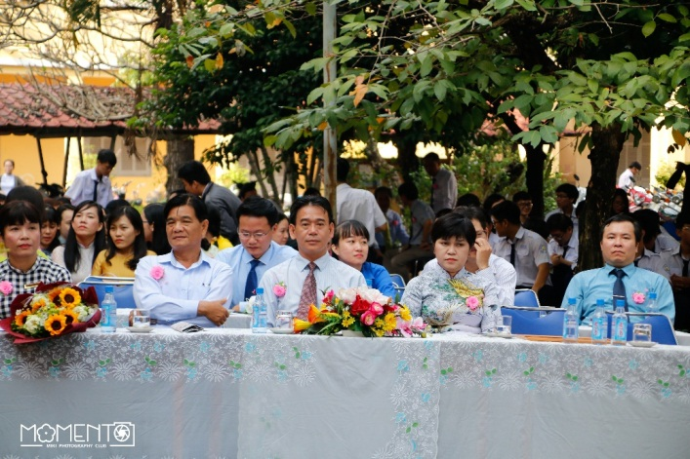 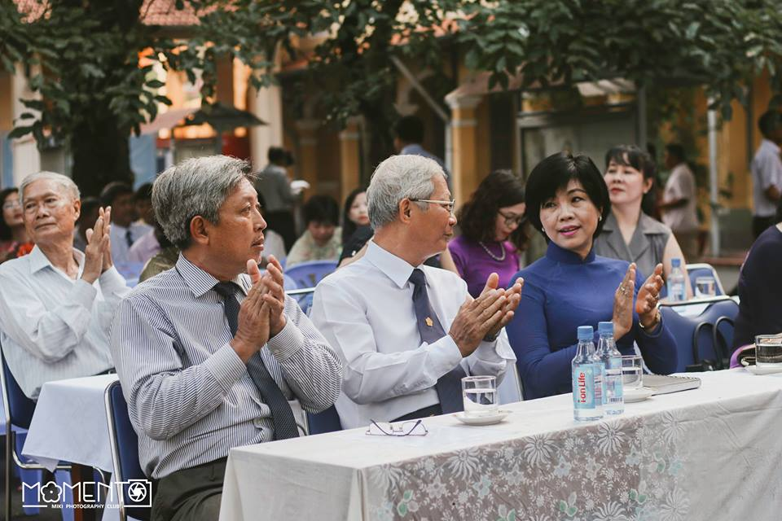

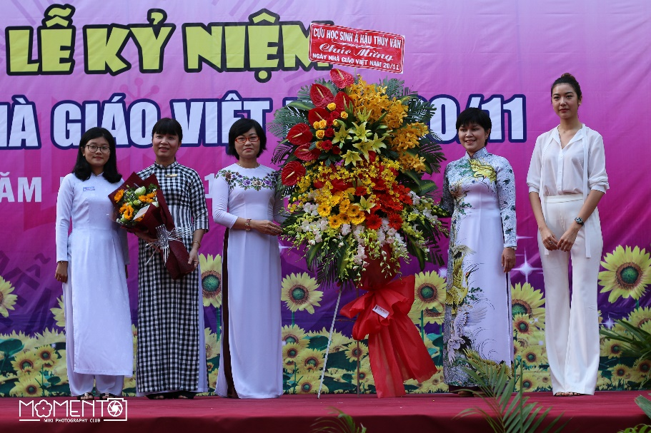

*Ban Giám hiệu đại diện cho tập thể Hội đồng sư phạm nhận những lẵng hoa tươi thắm từ học sinh, cựu học sinh của trường.*

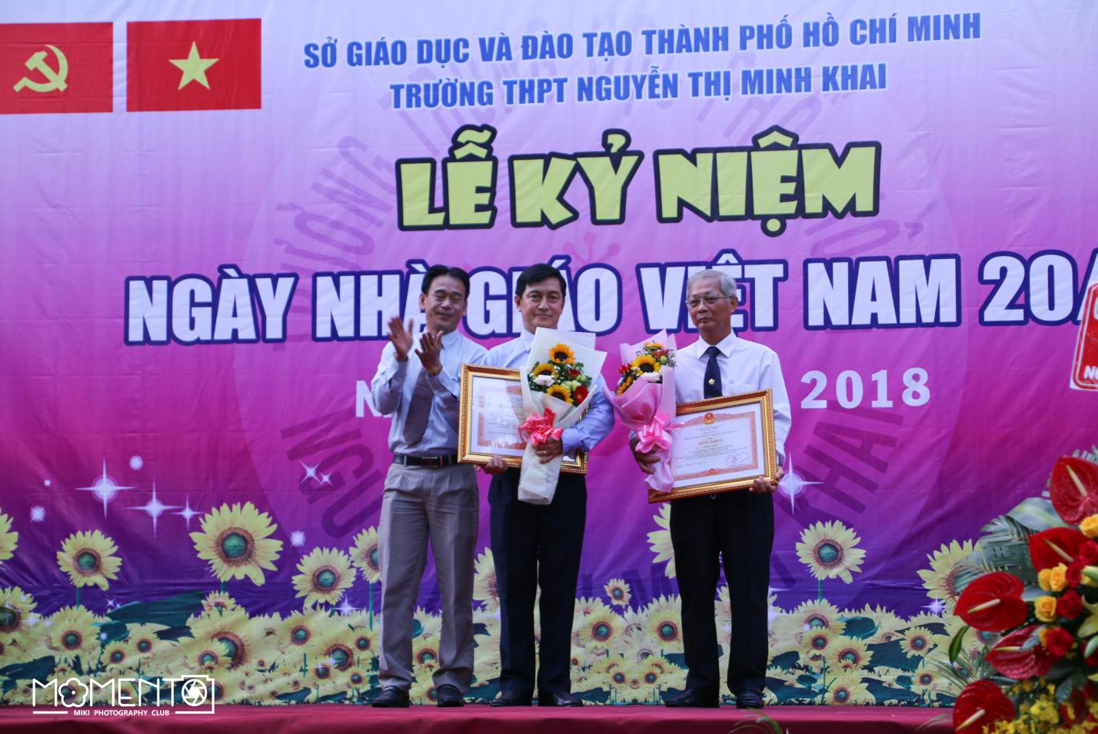

*Thầy Lê Hồng Phong, nguyên Chủ tịch Công đoàn, giáo viên môn Hóa và thầy Đỗ Khánh Giang, tổ trưởng tổ Toán nhận Bằng khen của Thủ tướng chính phủ vì đạt thành tích xuất sắc trong công tác.*

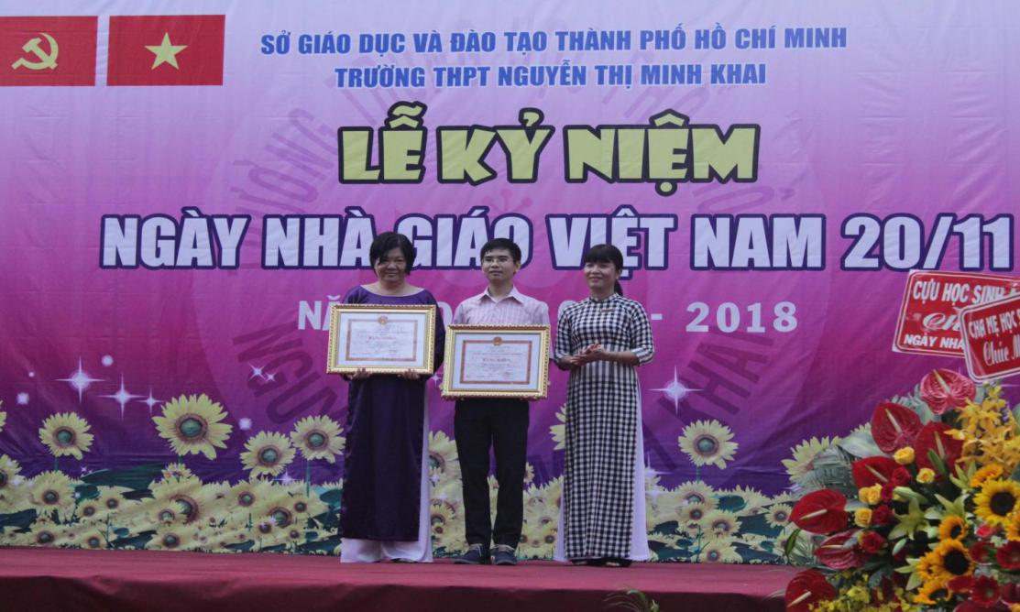

*Thầy Phạm Ngọc Tuấn và cô Nguyễn Thị Hồng Loan nhận bằng khen của UBND Thành phố vì hoàn thành xuất sắc nhiệm vụ 2 năm liên tục (2015-2016, 2016-2017).*

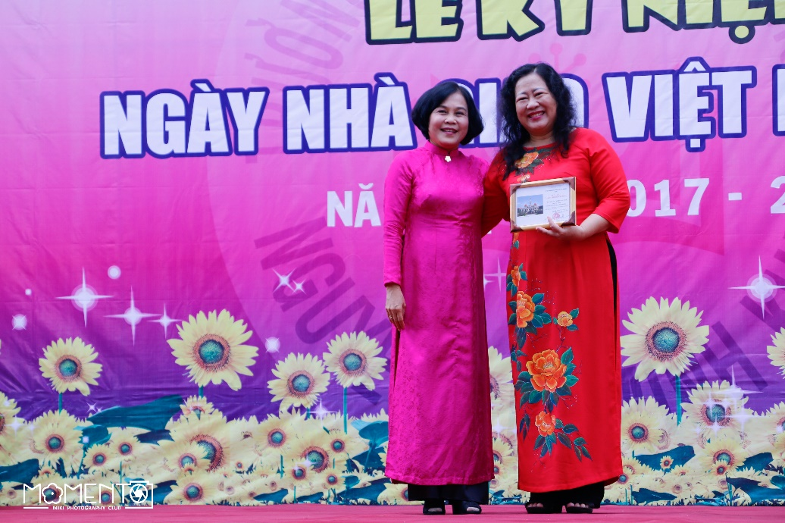

*Cô Nguyễn Thị Phương Nam nhận huy hiệu Thành phố Hồ Chí Minh về thành tích xuất sắc trong sự nghiệp xây dựng và bảo vệ thành phố.*

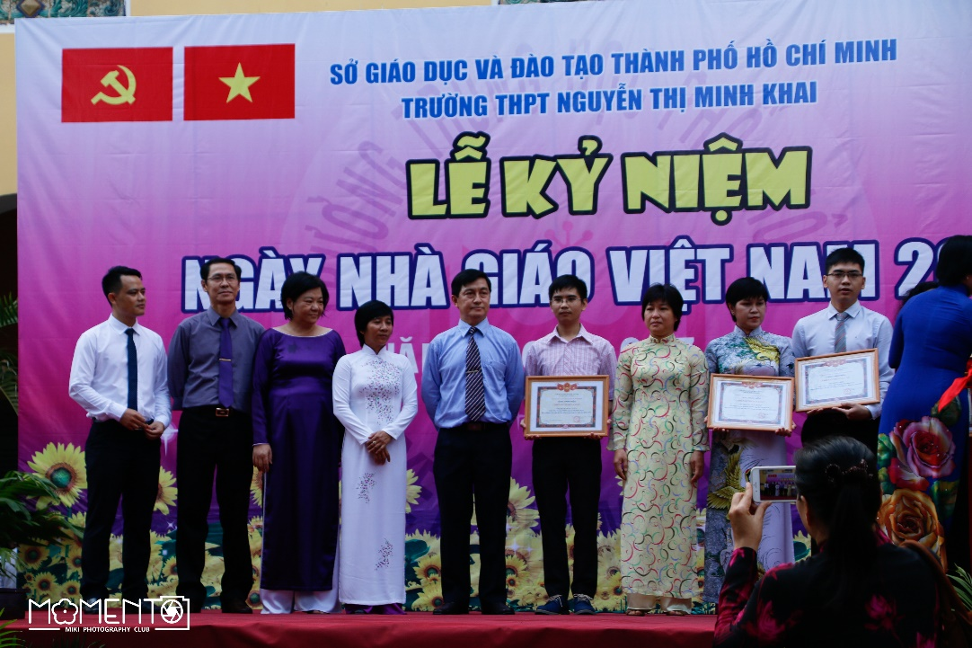

*Các thầy cô đạt danh hiệu chiến sĩ thi đua cấp cơ sở: cô Nguyễn Nguyệt Lệ, thầy Phạm Ngọc Tuấn, thầy Trần Đình Phú, cô Trần Vũ Thị Hiếu Hạnh, cô Nguyễn Thị Phương Nam, thầy Đoàn Triều, thầy Đỗ Khánh Giang, cô Cao Ngọc Phương Trinh, thầy Đỗ Văn Chất, cô Nguyễn Thị Hồng Loan, cô Nguyễn Thị Thu Trang.*

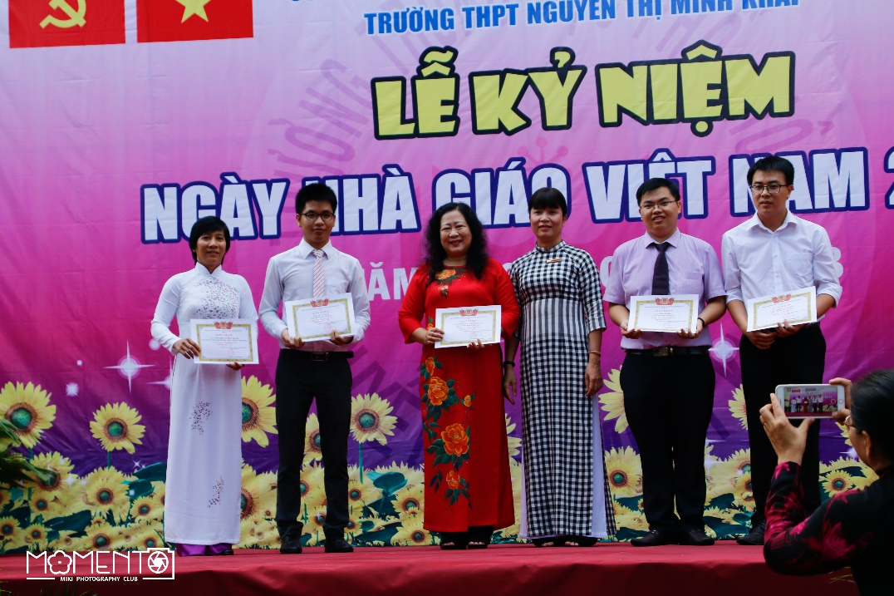

*Các thầy cô được công nhận là giáo viên dạy giỏi cấp cụm gồm cô Nguyễn Thị Phương Nam, cô Cao Ngọc Phương Trinh, thầy Nguyễn Cao Khả, cô Trần Ái Nhân, thầy Lê Vủ Linh, thầy Nguyễn Văn Ba.*

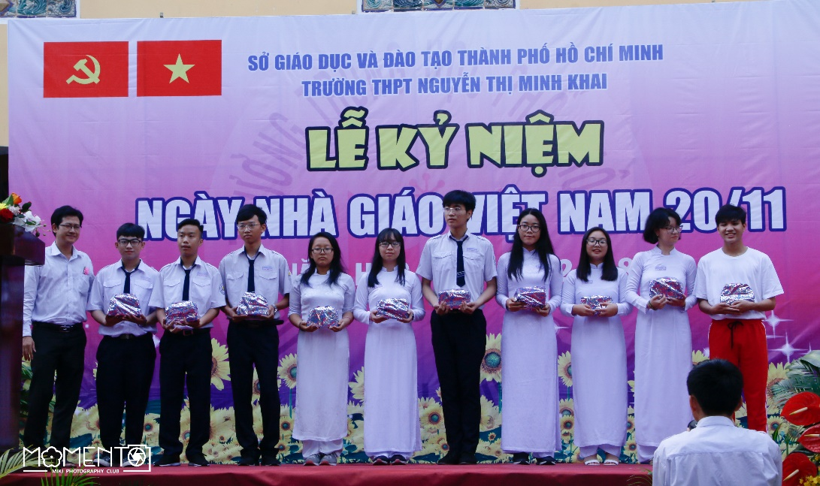

*Học sinh đạt giải trong các phong trào thi đua lập thành tích chào mừng ngày Nhà giáo Việt Nam*

